**Turnier war guter Gradmesser:   
VCW mit zwei Siegen und guter Performance**

(SU / Wiesbaden / 20.09.2021) Das sah schon sehr gut aus, auch wenn freilich noch Luft nach oben ist: Die Volleyball-Damen des VCW hatten von Freitag bis Sonntag (17.-19.9.2021) drei ambitionierte Liga-Konkurrenten in der heimischen Halle am Platz der Deutschen Einheit zu Gast. Zwei Siege standen am Ende zu Buche; jeweils 2:1 hieß es gegen NawaRo Straubing und den USC Münster. Dem deutschen Vizemeister Allianz Stuttgart musste man sich mit 1:2 geschlagen geben. Für alle Mannschaften und Trainerteams war das Turnier, das weitgehend unter Ausschluss der Öffentlichkeit stattfand, eine ernste Belastungsprobe, die rund zweieinhalb Wochen vor dem Saisonstart über den sportlichen Status quo Aufschluss gab. In Sachen VCW heißt das: Das neuformierte Team ist in der Lage, auch Rückstände aufzuholen und im Endspurt Sätze für sich zu entscheiden.

Das ist besonders bemerkenswert angesichts der widrigen Bedingungen, mit denen Chef-Coach Benedikt Frank, seine Assistenten Christian Sossenheimer und Olaf Minter sowie die Athletinnen weiterhin zu kämpfen haben. Das späte Einsteigen der Nationalspielerinnen Laura Künzler (Schweiz) und Dalila-Lilly Topic (Schweden) war einkalkuliert. Olympia-Siegerin Justine Wong-Orantes (USA) landete erst zwei Tage vor Turnierbeginn in Frankfurt. Durch die Verletzungen von Erica Handley (USA, Kapselriss Mittelfinger), Nina Herelová (Slowakei; Knie, Sommer-Reha) und Joyce Ablavi Agbolossou (Frankreich; Innenmeniskus) mussten die verbliebenen neun Spielerinnen unter Druck Tauglichkeit beweisen, das galt vor allem für die Neu-Wiesbadenerinnen. Die erst 19-jährige Zuspielerin Květa Grabovská (Tschechien) erhielt somit unerwartet viel Spielzeit. Sie deutete ihr Potenzial an und agierte laut Trainer Frank angesichts der Umstände „schon ganz beachtlich“. Gute Leistungen bescheinigte er ebenso Außenangreiferin Laura Künzler (sie wurde zeitweise noch geschont), Mittelblockerin Lilly Topic („kann uns in Zukunft viel bringen“) und Diagonalspielerin Lena Große Scharmann, die mit wuchtigen Schlägen und einer Quote von fast 50 Prozent zu überzeugen wusste, obwohl sie hauptsächlich über den Rückraum angriff. Für Libera Justine Wong-Orantes (in Tokio als beste Spielerin ihrer Position ausgezeichnet) bedeutete das Turnier zugleich die erste Trainingseinheit. Die 25-jährige brachte durch routinierte Abwehraktionen wie erhofft Ruhe ins Team. Das galt auch für ihre Landsfrau Anna Wruck (Mittelblock) und Außenangreiferin Tanja Großer. Wong-Orantes, Wruck und Großer sind die einzigen Spielerinnen, die beim VCW einen neuen Vertrag für die Saison 2021/2022 erhalten haben.

**Zu den VCW-Spielen**

VCW – NawaRo Straubing 2:1  
(25:17, 22:25, 25:22)

Die Wiesbadenerinnen bewiesen zunächst in eineinhalb Sätzen gutes Spielverständnis. Straubing fand dann besser in die Partie und spielte sich auch dank mutiger Aufschläge zeitweilig in einen Rausch. Der VCW konterte im dritten Satz eindrucksvoll, zeigte viel Spielwitz und machte weniger Fehler als das ehemalige Team von Benedikt Frank, das jetzt von Head Coach Bart Jan van der Mark (Niederlande) trainiert wird. Einschätzung des VCW-Trainers: „Man hat hier schon gesehen, wozu wir imstande sind. Dieses Spiel war ein Riesenschritt nach der schwierigen Vorarbeit. Dieser Aufgalopp meiner Mannschaft hat mich sehr gefreut.“

VCW – Allianz MTV Stuttgart 1:2   
(17:25 28:30, 25:21)

In diesem Spiel brannte das Feuer! Der deutsche Vizemeister begann den ersten Satz bärenstark. Erst beim Stand von 0:6 konnte der VCW den ersten eigenen Punkt verbuchen. Die Frank-Truppe kämpfte sich zwischenzeitlich mehrfach auf drei Punkte Rückstand heran, musste den Satz aber mit 17:25 abgeben. Im zweiten Satz hatten sich die Wiesbadenerinnen besser auf die Stuttgarterinnen eingestellt, obgleich gegen einige Aktionen von Diagonalspielerin Krystal Rivers (USA) kein Kraut gewachsen war. Wiesbaden wurde konstanter, hatte mehrere Satzbälle, verlor dann aber knapp mit 28:30. Im dritten Satz nahm Stuttgarts norwegischer Head Coach Tore Aleksandersen viele Wechsel vor. Ausnahmeathletin Rivers wurde geschont. Der VCW geriet nie in Rückstand und brachte den Satz mit 25:21 vielumjubelt nach Hause. Trainer Frank: „Wir haben in den ersten beiden Sätzen sehr gut dagegen gehalten und konnten das Niveau konservieren. In einigen entscheidenden Momenten haben wir nicht immer die richtigen Entscheidungen getroffen, aber das werden wir analysieren und verbessern. Fakt ist: Dieses Spiel hat richtig Spaß gemacht.“

VCW – USC Münster 2:1   
(20:25, 25:23, 25:15)

Benedikt Frank schickte gegen den von Lisa Thomsen trainierten USC Münster ein komplett anderes Line-up aufs Parkett. Lena Große Scharmann (lief vergangene Saison noch für Stuttgart auf) und Tanja Großer behielten ihre Trainingsanzüge an. Mehr Spielzeit erhielten so unter anderem die zwei Neu-Wiesbadenerinnen Pia Leweling (Außenangriff) und die Ex-Münsteranerin Liza Kastrup (Diagonal). Die neue Formation brauchte einige Zeit zur Findung. Dass der erste Satz mit 20:25 gegen den aufschlagstarken USC verloren ging, lag laut Benedikt Frank allerdings an „unseren individuellen Fehlern“. Der VCW konnte sich in den beiden folgenden Sätzen steigern; vor allem der dritte Satz war ungefährdet. Resümee: eine solide Leistung, die am Ende trotz schwindender Kräfte mit einem 2:1-Sieg belohnt wurde.

**Fazit**

„Wir hatten mit Straubing, Stuttgart und Münster ideale Gegner bei uns zu Gast. Das war ein rundum gelungenes Wochenende. Alle Spielerinnen haben sich gefreut, dass zumindest am Samstag ein paar Zuschauer, darunter auch einige Sponsorenvertreter, in der Halle Stimmung machen duften“, sagt VCW-Geschäftsführer Christopher Fetting. Teammanagerin Simona Vedrödy (geb. Kóšová) – ehemalige Bundesliga- und Nationalspielerin der Slowakei – war als Bindeglied zu den vier Mannschaften gefragt. Coach Benedikt Frank verwies im Anschluss auf die „gute Performance und Perspektive“ seines Teams. „Wir wissen jetzt, wo wir stehen. Wir müssen noch justieren und optimieren, haben aber auf dem Feld keine klassischen Baustellen. Kurz: Wir sind auf einem guten Weg.“ Bleibt zu hoffen, dass sich zumindest Erica Handley rasch wieder integrieren lässt. Für Joyce Agbolossou hingegen werden zwei Krücken noch längere Zeit Realität bleiben. Dass die 19-Jährige dennoch als wichtiges Teil des neuen Teams wahrgenommen wird, zeigte sich nicht allein am Trikot, das die verletzte Außenangreiferin an allen drei Tagen trug. Sie saß nah bei der Mannschaft und wurde auch in Aufwärmaktionen einbezogen. Benedikt Frank lobte denn auch den Zusammenhalt seines Teams: „Wir haben untereinander gut kommuniziert und uns sehr gut nach außen präsentiert.“

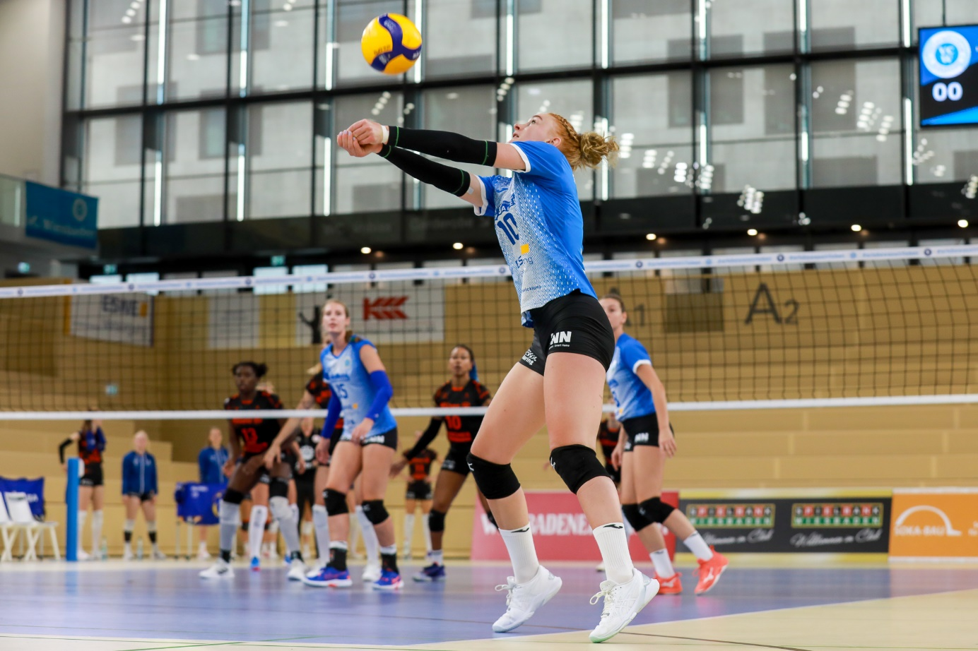

Ex-Stuttgarterin Lena Große Scharmann beim Testspiel gegen ihren ehemaligen Verein Allianz MTV Stuttgart  
Foto: Detlef Gottwald | www.detlef-gottwald.de

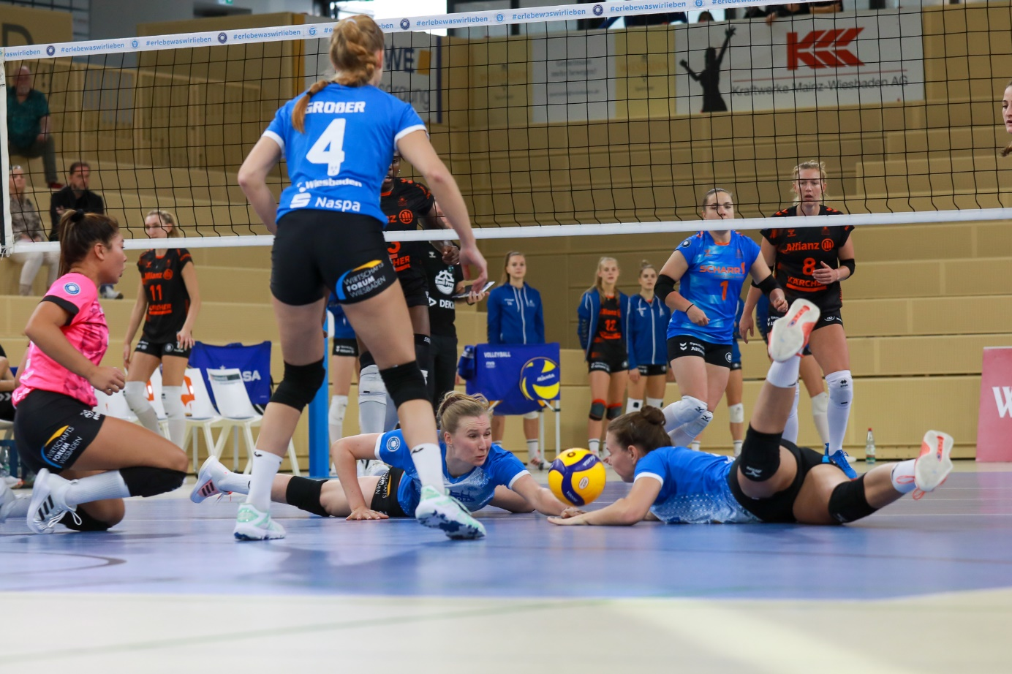

Bei den Testspielen am Wochenende wurde um jeden Ball gekämpft, hier Zuspielerin Květa Grabovská und Außenangreiferin Laura Künzler bei der Rettungsaktion eines Balls  
Foto: Detlef Gottwald | www.detlef-gottwald.de

**Über den VC Wiesbaden**

Der 1. Volleyball-Club Wiesbaden e.V. wurde 1977 gegründet und ist spezialisiert auf Frauen- und Mädchenvolleyball. Die professionelle Damen-Mannschaft ist seit 2004 ohne Unterbrechung in der   
1. Volleyball-Bundesliga vertreten und spielt ihre Heimspiele in der Sporthalle am Platz der Deutschen Einheit, im Herzen der hessischen Landeshauptstadt. Die bislang größten sportlichen Erfolge des VC Wiesbaden sind der Einzug in das DVV-Pokalfinale in der Saison 2012/2013 und 2017/2018 sowie die Deutsche Vizemeisterschaft in der Saison 2009/2010. Auch die erfolgreiche Nachwuchsarbeit ist Teil des VCW. Aktuell bestehen über 30 Nachwuchs-Teams, die in den vergangenen Jahren zahlreiche Titel bei überregionalen Volleyball-Meisterschaften sowie im Beachvolleyball erkämpften. Als Auszeichnung dafür erhielt der VC Wiesbaden im Jahr 2016 das „Grüne Band“ des Deutschen Olympischen Sportbundes (DOSB).   
Der VC Wiesbaden ist Lizenzgeber der unabhängigen VC Wiesbaden Spielbetriebs GmbH, die die Erstliga-Mannschaft stellt. Der Verein ist zudem Mitglied der Volleyball Bundesliga ([www.volleyball-bundesliga.de](http://www.volleyball-bundesliga.de/)) sowie des Hessischen Volleyballverbands (www.hessen-volley.de). Das Erstliga-Team wird präsentiert von den Platin-Lilienpartnern ESWE Versorgung (www.eswe.com) und OFB Projektentwicklung ([www.ofb.de](http://www.ofb.de)).

*Text- und Bildmaterial stehen honorarfrei zur Verfügung – beim Bild gilt Honorarfreiheit ausschließlich bei Nennung des Fotografen. Weitere Pressemitteilungen und Informationen unter: www.vc-wiesbaden.de*